РЕЛЕ КОНТРОЛЯ ТРЕХФАЗНОГО НАПРЯЖЕНИЯ
ТИПОВ РСН30, РСН31, РСН32, РСН33

1. ОБЩИЕ СВЕДЕНИЯ

Реле контроля трехфазного напряжения типов РСН30, РСН31, РСН32, РСН33 предназначены для применения в трехфазных сетях с изолированной или глухозаземленной нейтралью в схемах релейной зашиты и противоаварийной автоматики в цепях переменного тока частоты 50 Гц
Реле изготавливаются в климатическом исполнении УХЛ3.1 по ГОСТ 15150.
Условия эксплуатации:
– высота над уровнем моря не более 2000 м;
– температура окружающей среды – от минус 40 до 55 °С;
– относительная влажность окружающего воздуха – до 98 % при температуре 25 °С;
– вибрация мест крепления реле в диапазоне частот от 5 до 15 Гц при ускорении 3 g и в диапазоне частот от 15 до 100 Гц с ускорением 1 g (группа условий эксплуатации М7 по ГОСТ 17516.1).
Реле устойчивы к воздействию помех в соответствии с требованиями РД 34.35.310 и ГОСТ Р 51317.4.
Реле соответствуют требованиям ТУ3425-168-00216823-2007, которые направлены на согласование в ОАО «ФСК ЕЭС».

2. ОСНОВНЫЕ ТЕХНИЧЕСКИЕ ХАРАКТЕРИСТИКИ
приведены в таблице 1, а нагрузки, коммутируемые контактами – в таблице 2.

Таблица 1. Основные технические характеристики
Параметр | Тип реле
Параметр | РСН30 | РСН31, РСН31-Р ⁽¹⁾ | РСН32, РСН32-Р ⁽¹⁾ |  | РСН33, РСН33-Р ⁽¹⁾
Номинальное линейное напряжение Uн, В | 100; 220; 380; 400
Длительно допустимое входное напряжение, %Uн | 30 – 150
Номинальная частота сети fн, Гц | 50
Длительно допустимая частота сети, %fн | 90 – 110
Уставки:
- по снижению напряжения, %Uн | 40; 45; 50; 55; 60; 65; 70; 80; 90; 100 | 70 | 40 |  | 40
- по повышению напряжения, %Uн | 130
- по несимметрии напряжений ⁽²⁾, % | 5; 6; 7; 8; 9; 10; 11; 12; 13; 14 | 15 | 10 |  | 9
- по времени срабатывания, с | 0,1; 0,2; 0,3; 0,6; 1; 2; 3; 6; 10; 20 | 0,1 – 10; 0,1 – 1 ⁽³⁾; 1 – 10 ⁽³⁾ |  |  | не более 0,15
Реле срабатывает при:
- снижении трех линейных напряжений | с заданной уставкой по времени |  | выдержка времени не нормируется
- повышении одного из линейных напряжений | с заданной уставкой по времени
- несимметрии линейных напряжений | с заданной уставкой по времени
- обрыве одной фазы | с заданной уставкой по времени при уставке ≤1 с; 1 с при уставке ≥1 с | с заданной уставкой по времени
- обрыве двух или трех фаз | выдержка времени не нормируется
- слипании двух фаз | с заданной уставкой по времени при уставке ≤1 с; 1 с при уставке ≥1 с | с заданной уставкой по времени
- обратном чередовании фаз | с заданной уставкой по времени при уставке ≤1 с; 1 с при уставке ≥1 с | с заданной уставкой по времени |  |  | не срабатывает
Коэффициент возврата при срабатывании
- от снижения напряжения | не более 1,05
- от повышения напряжения | не менее 0,95
- от несимметрии напряжения | не менее 0,8
Количество и вид выходных контактов | 1 «з» + 1 «р» ⁽⁴⁾
Номинальный ток контактов (длительно допустимый ток без коммутации выходных контактов), А | 5
Потребляемая полная (активная) мощность, ВА (Вт), не более | 36 (3,5)
Область применения | для широкого применения,  в том числе в типовых схемах автоматического включения резервного питания | источники и преобразователи электрической энергии |  | трехфазные асинхронные двигатели | трехфазные крановые асинхронные двигатели и реверсивные электроприводы
Заменяемые (функционально) типы реле |  | ЕЛ-10; ЕЛ-11 |  | ЕЛ-8; ЕЛ-12 | ЕЛ-13

Примечания:
⁽¹⁾ – Для удобства замены реле серии ЕЛ в типовых проектах, а также находящихся в эксплуатации предусмотрены специальные исполнения РСН31-Р,
РСН32-Р, РСН33-Р, установочные размеры и маркировка зажимов которых такая же, как и у реле ЕЛ-11, ЕЛ-12, ЕЛ-13.
⁽²⁾ – Коэффициент несимметрии линейных напряжений вычисляется по формуле
$K\text{2U}=\frac{U2}{U1}$,
где U₁, U₂ – напряжения прямой и обратной последовательности соответственно.
Напряжения U₁ и U₂ вычисляются по формулам:
,
,
где U_{AB}, U_{BC}, U_{CA} - действующие значения линейных напряжений, вычисленные по 32 отсчетам за период основной частоты.
⁽³⁾ – Диапазоны (0,1-1) с и (1-10) с уставок времени срабатывания только для реле типов РСН31 и РСН32.
⁽⁴⁾ – По заказу потребителей производится поставка реле с 2 «з» контактами.

Выходные контакты реле обеспечивают коммутацию нагрузок с числом циклов коммутационной износостойкости и коммутационной способности, указанных в таблице 2, и, в частности, обеспечивают коммутацию катушек пускателей на токи до 100 А.

Таблица 2. Коммутационная износостойкость контактов
Род тока | Характер нагрузки | Категория применения по ГОСТ Р 50030.5.1 | Режим нормальных коммутаций |  |  |  |  | Режим редких коммутаций
Род тока | Характер нагрузки | Категория применения по ГОСТ Р 50030.5.1 | Номинальное рабочее напряжение, В | Ток, А |  | Частота коммутации, 1/ч, не более | Коммутационная износостойкость, циклов ВО,  не менее | Напряжение, В | Ток, А |  | Число циклов оперирования, не менее
 |  |  |  | включ. | откл. | Частота коммутации, 1/ч, не более | Коммутационная износостойкость, циклов ВО,  не менее | Напряжение, В | включ. | откл. | Число циклов оперирования, не менее
переменный | индуктивная  cos φ_{вкл}≥0,7  cos φ_{откл}≥0,4 | АС-15 | 24  110  220  380* | 5  4  3  1,5 | 0,6  0,4  0,3  0,15 | 500 | 1 000 000 | 26,4  121  242  418* | 8,8  6,6  5,5  1,7 | 8,8  6,6  5,5  1,7 | 50
постоянный | индуктивная τ≤0,035 с | DC-13 | 24  110  220 | 0,06  0,16  0,08 |  | 500 | 200 000 | 26,4  121  242 | 2,0  0,4  0,2 |  | 20

Примечания:
Наименьший рабочий ток, коммутируемый контактами – 0,01 А при напряжении 24 В
Для режима редких коммутаций cos φ_{вкл}= cos φ_{откл}≥0,7.
* – Для режима коммутаций цепей нагрузок с номинальным напряжением 380 В следует использовать в реле только один замыкающий или только один размыкающий контакты в отдельности

ВНЕШНИЙ ВИД РЕЛЕ, ЕГО ГАБАРИТНЫЕ И ПРИСОЕДИНИТЕЛЬНЫЕ РАЗМЕРЫ И  СПОСОБЫ КРЕПЛЕНИЯ |  |  | СХЕМЫ ПОДКЛЮЧЕНИЯ
Крепление реле может производиться двумя способами:
- с помощью двух винтов М4, проходящих через отверстия с диаметром 4,2 мм или пазы с шириной 4,2 мм;
- с помощью специальной защелки на DIN-рейку 35 мм.
Подсоединение внешних проводников – переднее, под зажимы с помощью винтов.

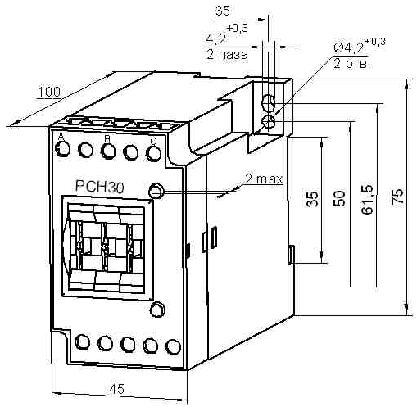  РСН30 | 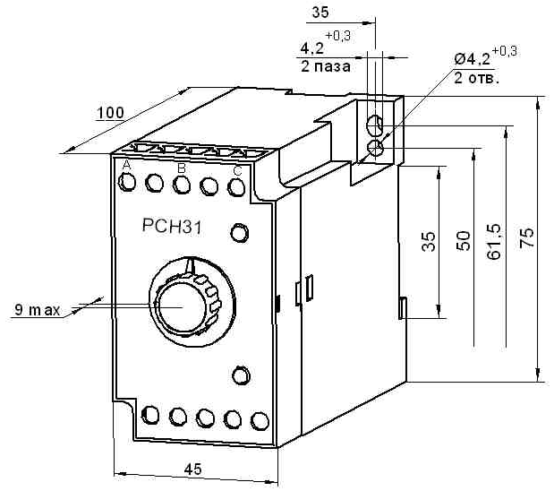  РСН31, РСН31-Р, РСН32, РСН32-Р | 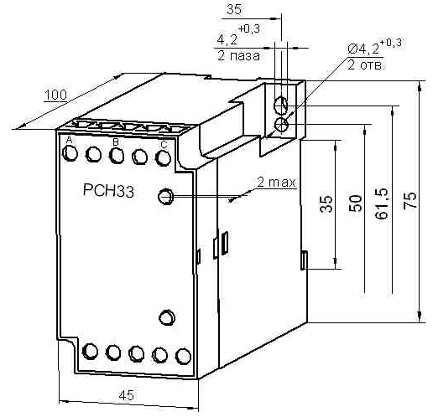  РСН33, РСН33-Р
Масса, кг, не более – 0,2

При заказе реле необходимо указать: тип реле, номинальное линейное напряжение, диапазон регулирования времени срабатывания (только для реле РСН31, РСН32), способ крепления (винтами или защелкой) и климатическое исполнение.

ПРИМЕР ЗАКАЗА
Реле РСН32 с номинальным линейным напряжением 220 В частоты 50 Гц с диапазоном регулирования времени срабатывания от 1 до 10 с, с креплением защелкой и с климатическим исполнением УХЛ3.1: Реле РСН32, ~220 В, 50 Гц, 1-10 с, защелка, УХЛ3.1.

